HISTORIA, GEOGRAFÍA Y CIENCIAS SOCIALES
Semana 6, del 04 al 08 de Mayo
Instrucciones: No imprimir este documento, sólo es para revisar las actividades de la estudiante
Esta actividad no es necesaria de imprimir, solo debes observar y comparar tus respuestas, ya que la mejor manera de aprender es realizando correcciones a partir del error.
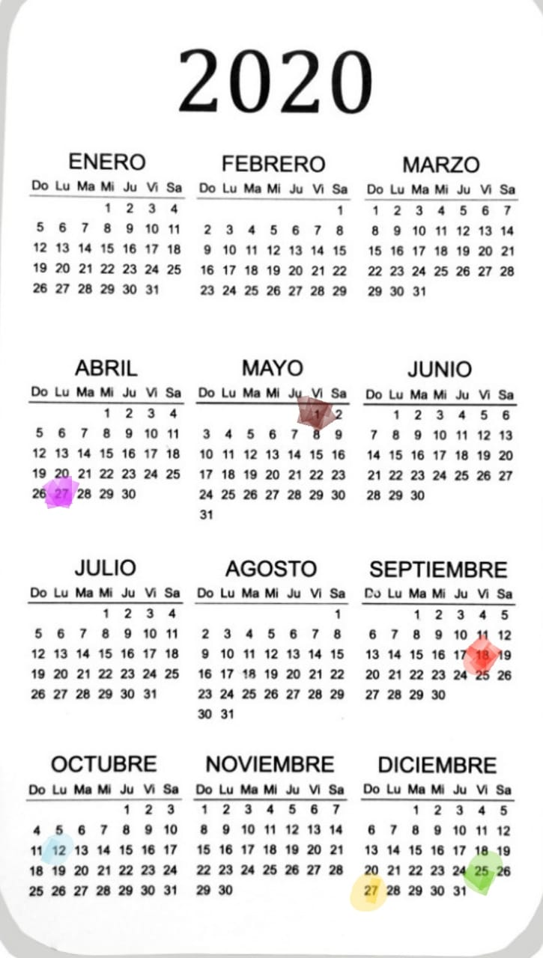
1

Conmemoración | Día de la semana | Mes | Orden cronológico
Fiestas Patrias | V (viernes) | N° 9  SEPTIEMBRE | 9°
Navidad | V ( viernes) | N°12  DICIEMBRE | 12°
El día de tu cumpleaños | Ej: D (Domingo) | N°12  DICIEMBRE | 12°
Día del Carabinero | L (lunes) | N°4  ABRIL | 4°
Día del Trabajo | V ( Viernes) | N°5  MAYO | 5°
Día del Encuentro de Dos Mundos | L (Lunes) | N°10  OCTUBRE | 10°
2

Reflexión en familia (posibles respuestas)
- Se encontraron ambos animales en la mitad del puente y ninguno quiso dar acceso al otro para que pasara.
- No, porque los dos querían pasar para el lado que iban y al discutir no encontraron solución. Les faltó empatía, no fueron capaces de ponerse en el lugar del otro , sólo pensaron en si mismos .
- Que el trabajo en equipo y ser capaz de escuchar al otro los ayudó a encontrar una solución. El escuchar , respetarse y ser capaz de ponerse en el lugar del otro les hubiera permitido llegar a una solución que fuera favorable para ambos.
- (respuesta sobre una experiencia personal)

Esta foto de Autor desconocido está bajo licencia CC BY-SA
X
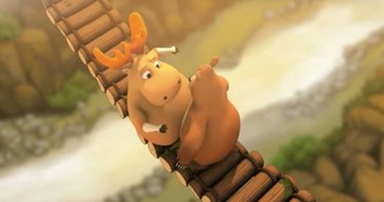
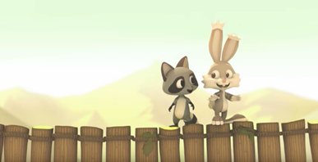
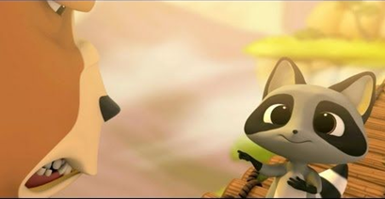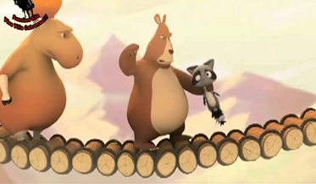
X
X

